**Analiză Statică**

Am folosit:

* FindBugs

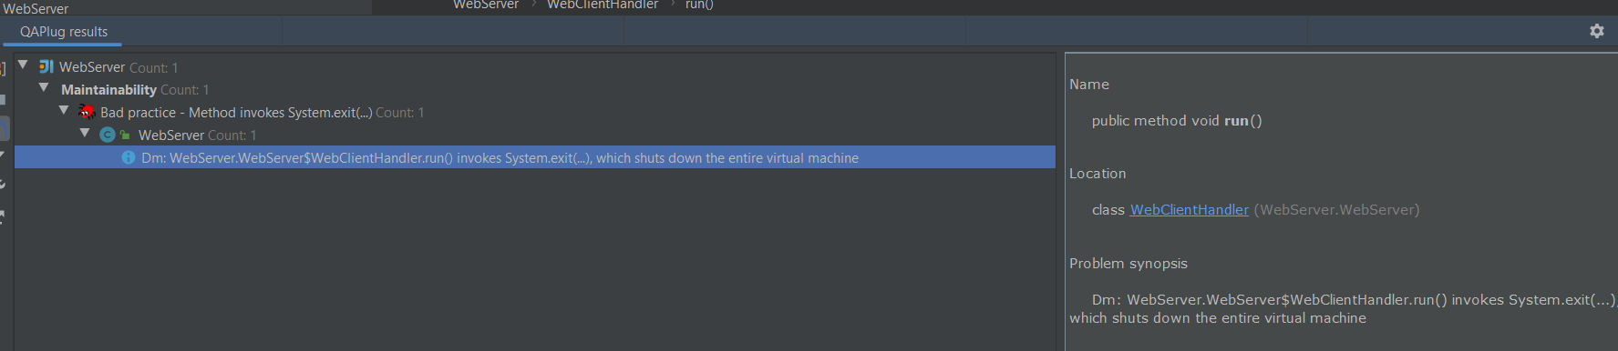

Solutie:

Am eliminat System.exit(…);

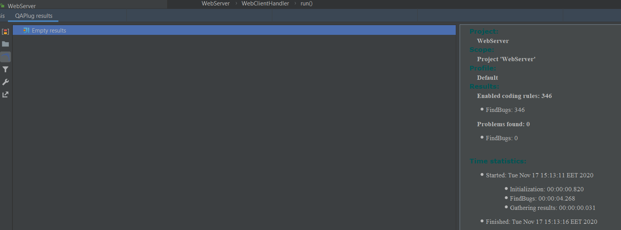

* PVS-Studio

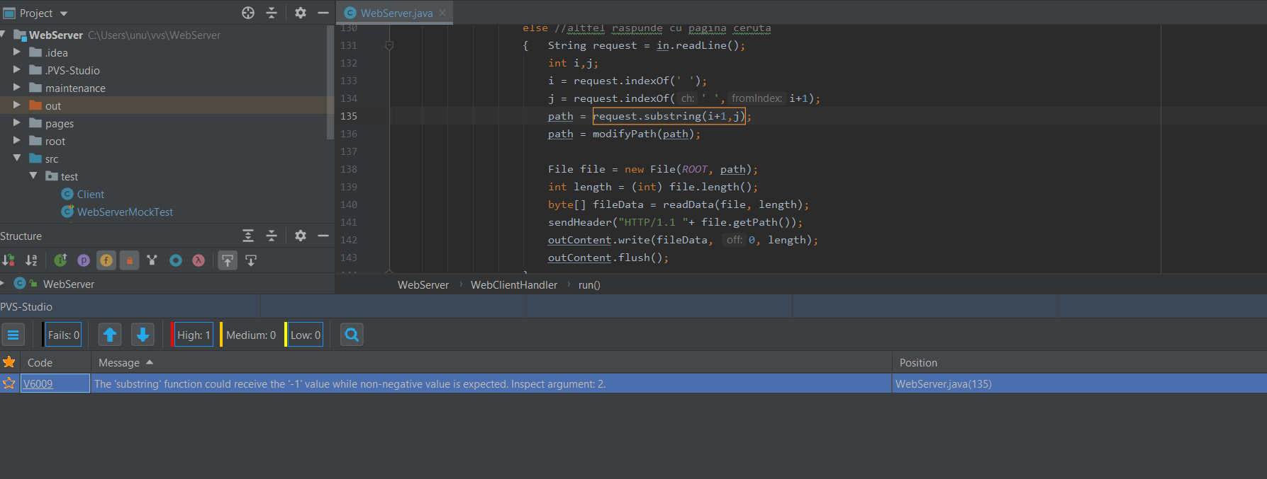

Solutie:

M-am asigurat ca j sa fie mai mare sau egal cu 0.

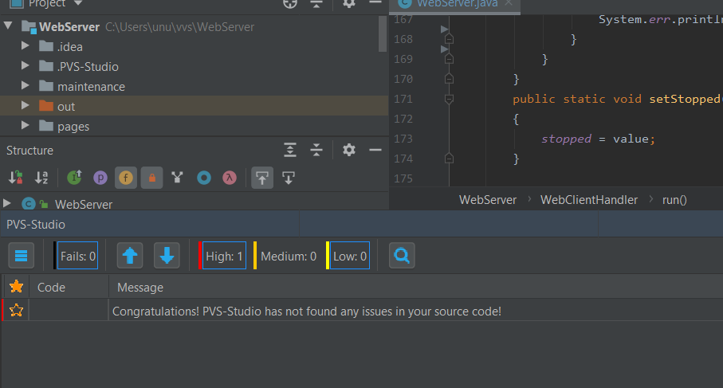

**Analiza dinamica**

Configuratie la runtime

Proprietatile sistemului, cum ar fi: java version, numele sistemului de operare, versiunea; tara utilizatorului, calea directorului, timezone, etc..

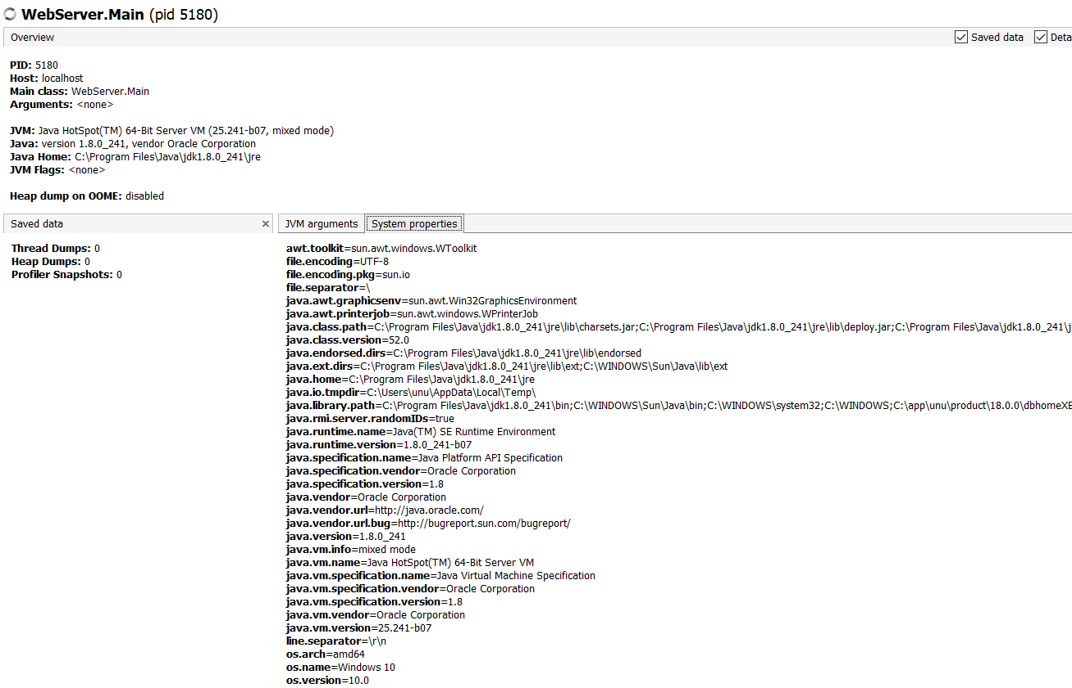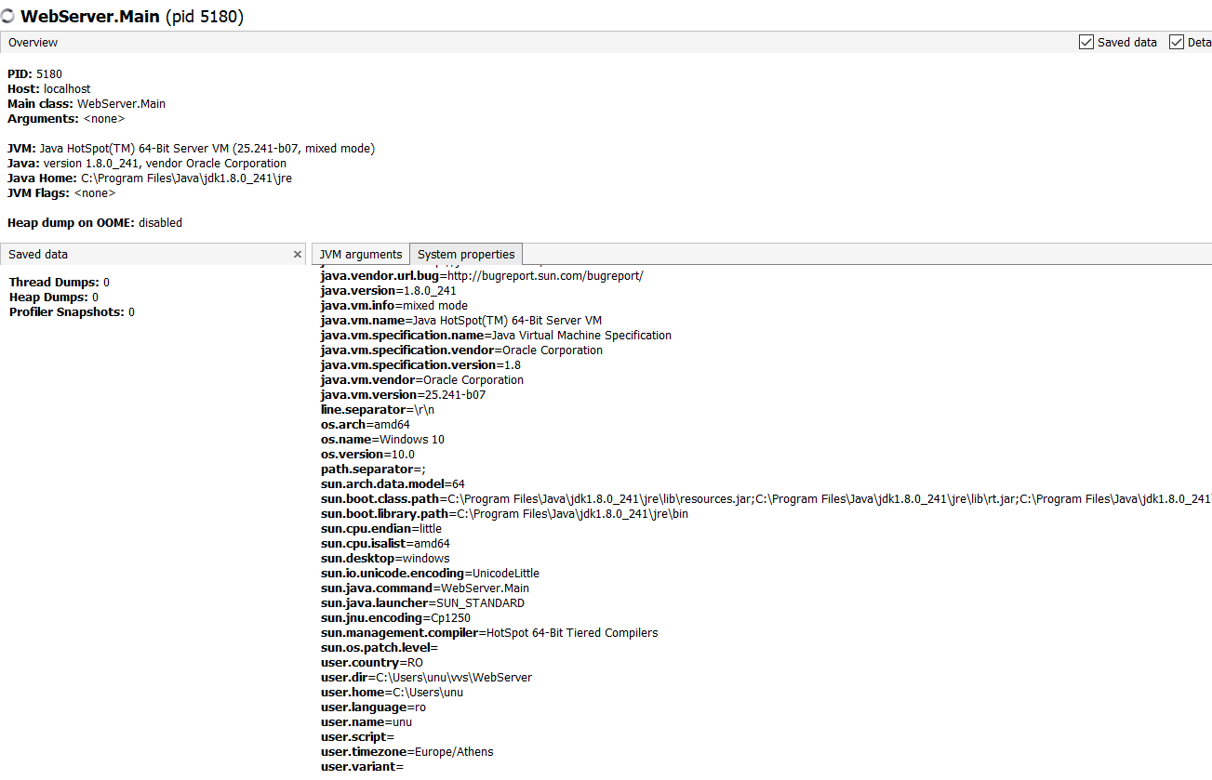

Monitorizeaza consumul de memorie a aplicației la runtime​:

Cuprinde informatii despre:

* utilizarea CPU: 0.3%, cata memorie se consuma.
* Memoria creste atunci cand clientul face un request.
* Ruleaza 10 daemon thread-uri.
* Se folosesc 1631 clase.

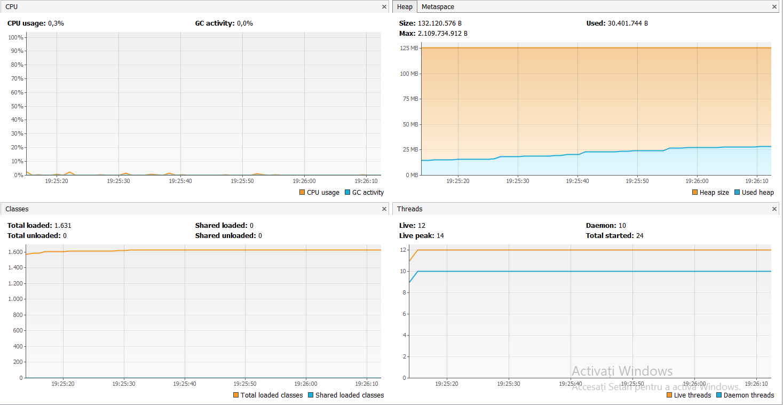

Monitorizarea threadurilor

* Thread-urile cu verde sunt in starea running, cele cu galben in wait, iar cu mov sleeping (main – din cauza apelului din main la Thread.sleep(..))

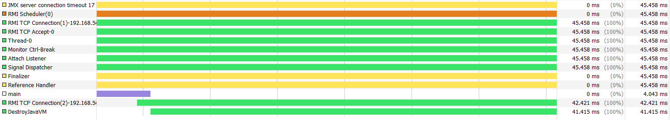

Obținerea și afișarea thread dumbs​

Acestea sunt fire interne ale JVM, ce sunt legate de sistemul de operare. Ele nu au un id unic si au statusul “runnable”.

Aceste fire sunt de obicei compuse din fire GC si alte fire utilizate de JVM pentru a rula si intretine o aplicatie Java.

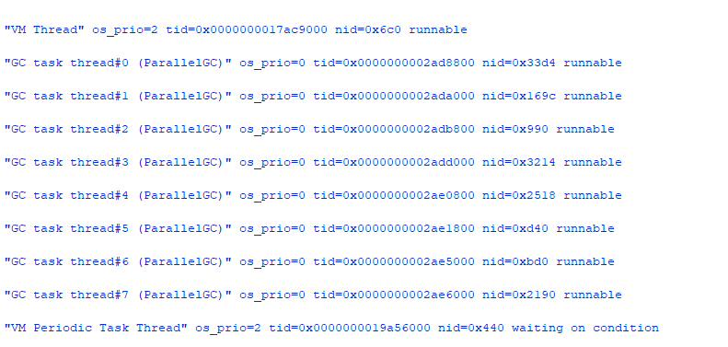

Numele thread-ului este “main”, #1 reprezinta id-ul unic al thread-ului, prio este 5, iar statusul “waiting on condition”.

Thread-ul se afla in starea TIMED_WAITING din cauza apelului Thread.sleep(…) din main.

Sunt daemon thread-uri si se afla in starea RUNNABLE. Unele au statusul “runnable”, iar altele “waiting for a condition” 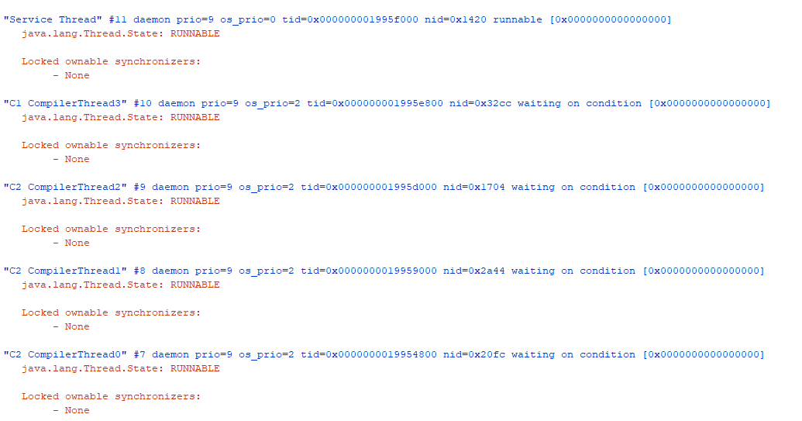

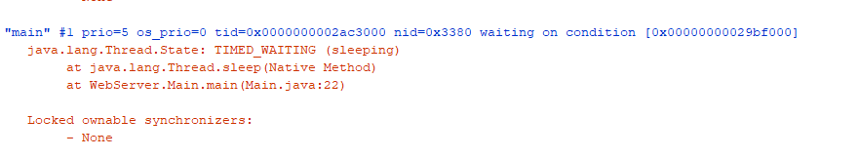

Thread-ul are id-ul 16, este un daemon thread cu prioritatea 5, are statusul waiting on condition. Thread-ul are starea TIMED_WAITING din cauza metodei park (asteapta dupa un obiect cu adresa 0x00000000d68faa98 si tipul java.util.concurrent.locks.AbstractQueuedSynchronizer).

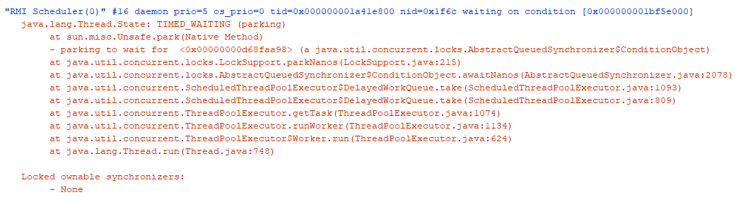

Thread-ul are numele “Reference Handler”, id-ul 2, prioritatea 10. Este un daemon thread si are statusul “in Object.wait()”. Se afla in starea WAITING din cauza metodei wait.

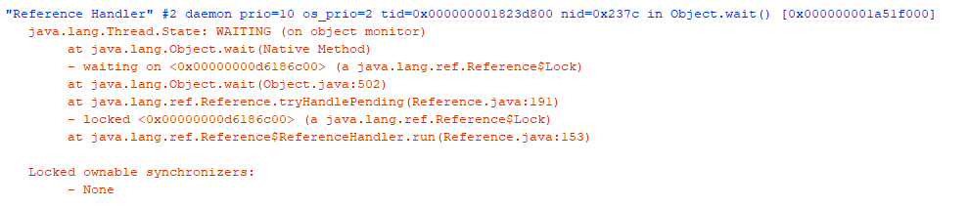

La WAITING firul asteapta folosind metodele wait, join, park, iar la TIMED_WAITING folosind sleep, wait,join sau park. Diferenta dintre TIMED_WAITING si WAITING este ca TIMED_WAITING include un timeout.

Thread-ul RMI TCP Connection(1) se afla in starea RUNNABLE, are id-ul 15, prioriatatea 5 si statusul:runnable. Acesta asteapta incontinuu sa citeasca socket-ul.

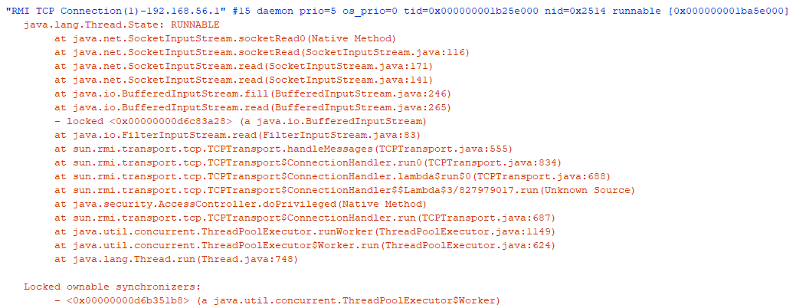

Obținerea și afișarea heap dumbs

* Arata cate instante s-au folosit pentru fiecare clasa:
* Pentru char[] s-au folosit 7548
* Pentru String 7499

